**MENGEMBANGKAN PROGRAM POLKAM MART**

**MENGGUNAKAN NETBEANS**

**LAPORAN**



**Disusun Oleh :**

**FIA FABILA**

**NIM. 201913008**

**DOSEN PENGAMPU :**

**SLAMET TRIANTO, S.ST**

**PROGRAM STUDI TEKNIK INFORMATIKA**

**POLITEKNIK KAMPAR**

**2020**

# KATA PENGANTAR

Puji dan syukur atas kehadirat Allah SWT, atas segala limpahan taufiq serta hidayah-Nya yang telah memberi penulis kesempatan untuk menyelesaikan Laporan Tugas Pemograman Berorientasi Objek ini. Adapun tujuan penulisan Laporan ini adalah untuk melengkapi Tugas Perkuliahan Pemograman Berorientasi Objek.

Dalam proses pembuatan Laporan ini, tentunya penulis mendapat bimbingan, arahan, koreksi dan saran. Untuk itu penulis mengucapkan terima kasih kepada Bapak Slamet Trianto, S.ST selaku dosen pengampu Pemograman Berorientasi Objek.

Penulis menyadari bahwa baik dari segi penulisan maupun isi, Laporan ini masih memiliki kekurangan, oleh karena itu penulis sangat mengharapkan kritik yang membangun dan saran dari pembaca agar terbentuknya kesempurnaan Laporan ini. Atas partisipasinya penulis mengucapkan terima kasih.

Bangkinang, 26 Juli 2020

# DAFTAR ISI

KATA PENGANTAR i

DAFTAR ISI ii

DAFTAR GAMBAR iii

BAB I TINJAUAN PUSTAKA 1

A. Pengertian 1

B. Tujuan Pratikum 3

C. Alat Dan Bahan 4

BAB II PEMBAHASAN 5

A. Langkah Kerja 5

B. Hasil dan Pembahasan 9

BAB III PENUTUP 20

A. Kesimpulan 20

B. Saran 20

DAFTAR PUSTAKA v

# DAFTAR GAMBAR

Gambar 2.1 Polkam Mart *Github*  5

Gambar 2.2 Ekstrak *File*  5

Gambar 2.3 Aplikasi *XAMPP* 6

Gambar 2.4 Laman Pencarian 6

Gambar 2.5 Basis Data 6

Gambar 2.6 *Import* Berkas 7

Gambar 2.7 *Import* Berhasil 7

Gambar 2.8 Aplikasi *NetBeans*  8

Gambar 2.9 *Open Project* 8

Gambar 2.10 Polkam Mart 9

Gambar 2.11 *Form Login*  9

Gambar 2.12 *Dashboard File*  10

Gambar 2.13 Selamat Datang 10

Gambar 2.14 Login 11

Gambar 2.15 *Form* Data Barang 11

Gambar 2.16 *Form* Penjualan 12

Gambar 2.17 *Form* Karyawan 13

Gambar 2.18 *Form* Rubah Karyawan 13

Gambar 2.19 *Form* Tambah Karyawan 14

Gambar 2.20 *Source Code* Menu Keluar 14

Gambar 2.21 *Source Code* Buka Penjualan 15

Gambar 2.22 *Source Code Login* 15

Gambar 2.23 *Source Code* Tombol Kembali 15

Gambar 2.24 *Source Code* Tombol Batal 16

Gambar 2.25 *Source Code* Tombol Beli 16

Gambar 2.26 *Source Code Class* Tampil Data 17

Gambar 2.27 *Source Code* Tombol Batal 17

Gambar 2.28 *Source Code* Tombol Kembali 17

Gambar 2.29 *Source Code* Tombol Kembali 18

Gambar 2.30 *Source Code* Tombol Upload Foto 18

Gambar 2.31 *Source Code* Tombol Upload Foto 18

Gambar 2.32 Tabel Level 19

# BAB I

# TINJAUAN PUSTAKA

1. **Pengertian**
2. **Pengertian Java**

Menurut (Putri Indriyani, 2012) Java adalah sebuah teknologi yang diperkenalkan oleh Sun Microsystems pada pertengahan tahun 1990. Menurut defenisi dari Sun, Java adalah nama untuk sekumpulan teknologi untuk membuat dan menjalankan perangkat lunak pada komputer standalone ataupun pada lingkungan jaringan. Java lebih banyak disebut sebagai sebuah teknologi dibanding hanya sebuah bahasa pemograman, karena Java lebih lengkap dibandingsebuah bahasa pemograman konvensional. Teknologi Java memiliki tiga komponen penting, yaitu :

1. Programming
2. Language Sepcification
3. Application-Programming Interface
4. Virtual-Machine Specification

Kelebihan Java :

1. Berorientasi objek, Memudahkan untuk mendesign dan mengembangkan program dengan cepat dan teliti , sehinnga mudah digunakan.Salah satu bahasa pemrograman yang berorientasi objek secara murni .
2. Mirip C++, mempunyai sintaks yang mirip dengan bahasa pemrograman C++. Sehingga para pengguna C++ banyak yang hijrah menggunakan Java.
3. Multiplatform, Dapat digunakan dibanyak sistem operasi.
4. Perkembangan yang luas, dari game sampai sistem operasi handphone menggunakan program java. Misalnya handphone Sonny Ericsson dan Opera Mini 3 yang bertipe .jar (Java Archive).
5. Mempunyai pengumpulan sampah otomatis.

Kekurangan Java :

1. Proses Compile, mengharuskan pengguna mengcompile programnya sebelum dijalankan, berbeda dengan bahasa pemograman phyton yang tidak perlu mengcompile terlebih dahulu.
2. Penggunaan Memori yang besar, berbeda dengan bahasa pemrograman lain yang hanya membutuhkan memori sedikit.”
3. **Pengertian NetBeans**

NetBeans IDE adalah IDE open source yang ditulis sepenuhnya dengan bahasa Java menggunakan platform NetBeans. NetBeans IDE mendukung pengembangan semua tipe aplikasi java. Semua fungsi IDE disediakan oleh modul-modul. Tiap modul menyediakan fungsi yang didefinisikan dengan baik, seperti dukungan untuk bahasa pemrograman Java, editing, atau dukungan bagi CVS. Untuk mengkoding data java ini penyusun menggunakan java aplikasi dan java frame, di java frame penyusun membuat design seperti yang ditugaskan yaitu membuat kalkulator. Semula setelah membuat design semua tombol belum bisa digunakan, tetapi kemudian penyusun membuatkan sebuah coding-coding agar kalkulator bisa diexsekusi kemudian dijalankan sesuai perintah yang diinginkan.

1. **Pengertian Java GUI**

Menurut (Nona Ambon, 2013) Grafical User Interface (GUI) adalah salah satu kemampuan Java dalam mendukung dan manajemen antarmuka berbasis grafis. Tampilan grafis yang akan ditampilkan terhubung dengan program serta tempat penyimpanan data. Elemen dasar di Java untuk penciptan tampilan berbasis grafis adalah dua paket yaitu AWT dan Swing. Abstract Windowing Toolkit (AWT), atau disebut juga “Another Windowing Toolkit”, adalah pustaka windowing bertujuan umum dan multiplatform serta menyediakan sejumlah kelas untuk membuat GUI di Java. Dengan AWT, dapat membuat window, menggambar, manipulasi gambar, dan komponen seperti Button,

Scrollbar, Checkbox, TextField, dan menu pull-down. Penggunaan komponen AWT ditandai dengan adanya instruksi : import java.awt.*;

Swing merupakan perbaikan kelemahan di AWT. Banyak kelas swing menyediakan komponen alternatif terhadap AWT. Contohnya kelas JButton swing menyediakan fungsionalitas lebih banyak dibanding kelas Button. Selain itu komponen swing umumnya diawali dengan huruf “J”, misalnya JButton, JTextField, JFrame, JLabel, JTextArea, JPanel, dan sebagainya. Teknologi swing menggunakan dan memperluas gagasan-gagasan AWT. Sementara, penggunaan komponen Swing ditandai dengan adanya instruksi : import javax.swing.*;

1. **Pengertian Aplikasi XAMPP**

Menurut (Id Cloud Host, 2017) Pengertian XAMPP adalah perangkat lunak (free software) bebas, yang mendukung untuk banyak sistem operasi, yang merupakan kompilasi dari beberapa program. Fungsi XAMPP sendiri adalah sebagai server yang berdiri sendiri (localhost), yang terdiri beberapa program antara lain : Apache HTTP Server, MySQL database, dan penerjemah bahasa yang ditulis dengan bahasa pemrograman PHP dan Perl.

Program ini tersedia dalam GNU General Public License dan bebas, merupakan web server yang mudah untuk digunakan yang dapat menampilkan halaman web yang dinamis. Untuk mendapatkanya XAMPP anda dapat mendownload langsung dari web resminya. Dan berikut beberapa definisi program lainnya yang terdapat dalam XAMPP.

1. **Tujuan Pratikum**
2. Untuk mengetahui cara menggunakan aplikasi NetBeans dalam mengembangkan Program Polkam Mart.
3. Untuk mengetahui dasar-dasar yang ada di aplikasi NetBeans pada saat mengembangkan Polkam Mart.
4. Untuk mengetahui source code yang digunakan untuk mengembangkan Program Polkam Mart.
5. **Alat Dan Bahan**
6. **Alat**
7. Laptop
8. **Bahan**
9. Aplikasi NetBeans
10. Aplikasi JDK
11. Aplikasi XAMPP

**BAB II**

**PEMBAHASAN**

1. **Langkah Kerja**
2. Unduh terlebih dahulu Program Polkam Mart yang ingin dikembangkan pada Github. Hasil unduhan akan berbentuk Zip.

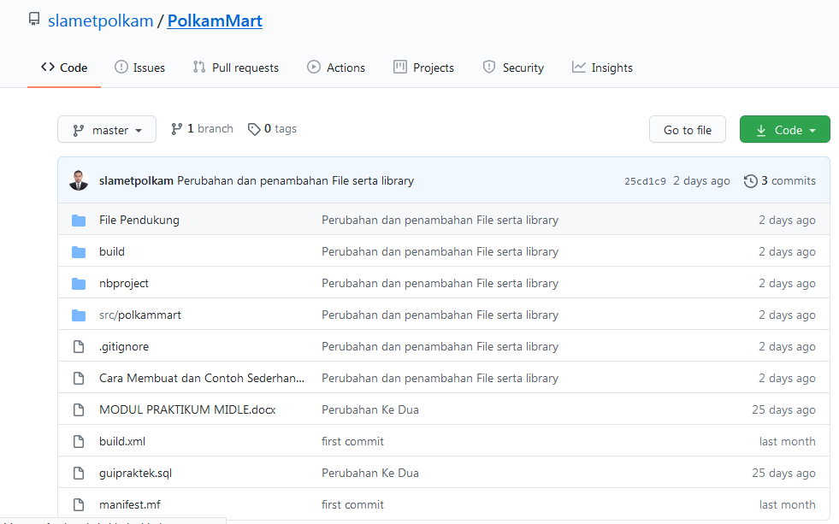

Gambar 2.1 Polkam Mart *Github*

1. Setelah itu, ekstrak terlebih dahulu file yang telah diunduh.

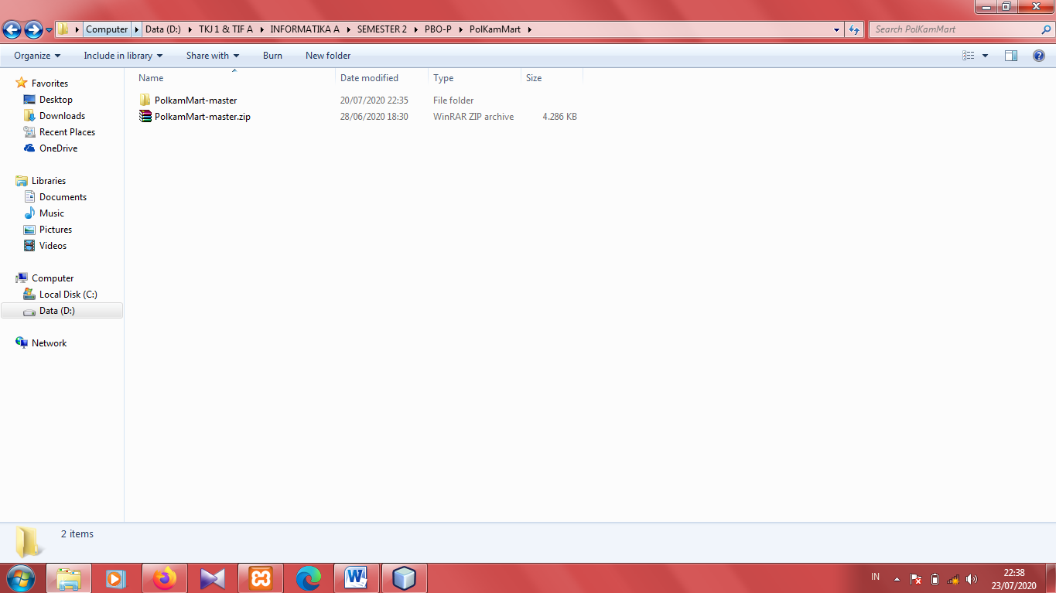

Gambar 2.2 Ekstrak File

1. Hidupkan terlebih dahulu XAMPP, dan klik start pada Apache dan MySQL.

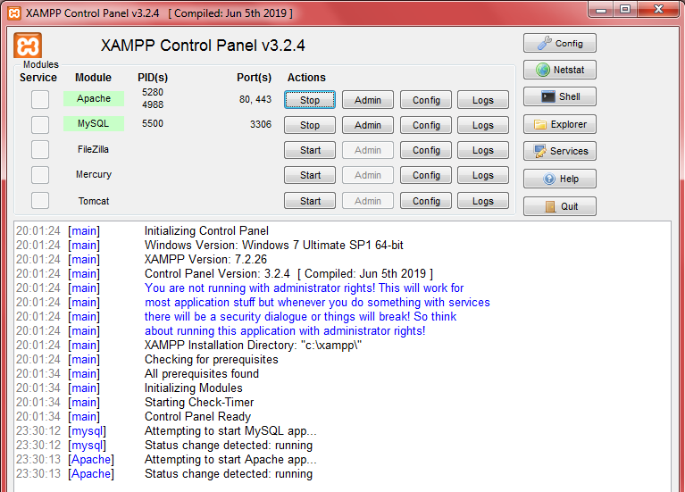

Gambar 2.3 Aplikasi *XAMPP*

1. Kemudian pergi ke *browser*, dan ketikan pada laman pencarian localhost/phpmyadmin/.



Gambar 2.4 Laman Pencarian

1. Lalu, buat terlebih basis data baru dengan nama guipraktek.

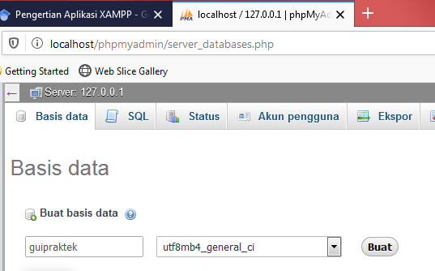

Gambar 2.5 Basis Data

1. Setelah itu, importkan Database MySQL Program Polkam Mart ke PhpMyadmin, lalu klik Kirim.

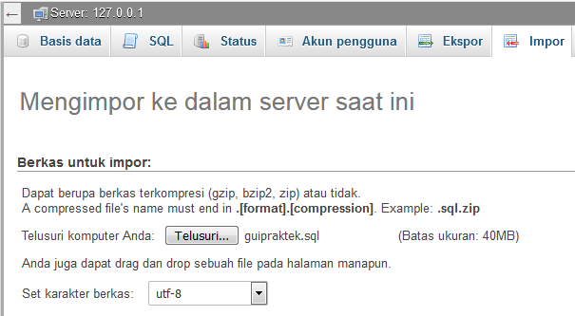

Gambar 2.6 *Import* Berkas

1. Maka akan seperti ini tampilannya.

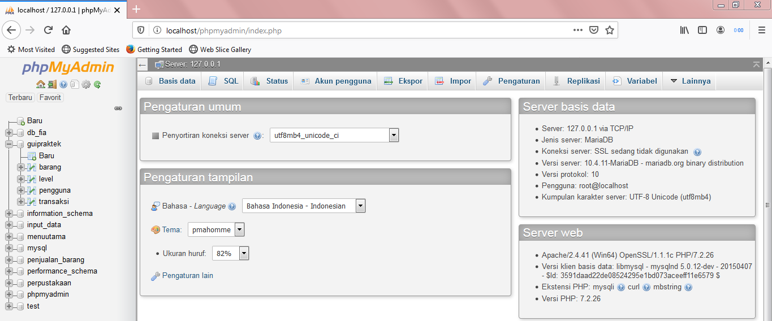

Gambar 2.7 *Import* Berhasil

1. Kemudian, buka Aplikasi NetBeans.

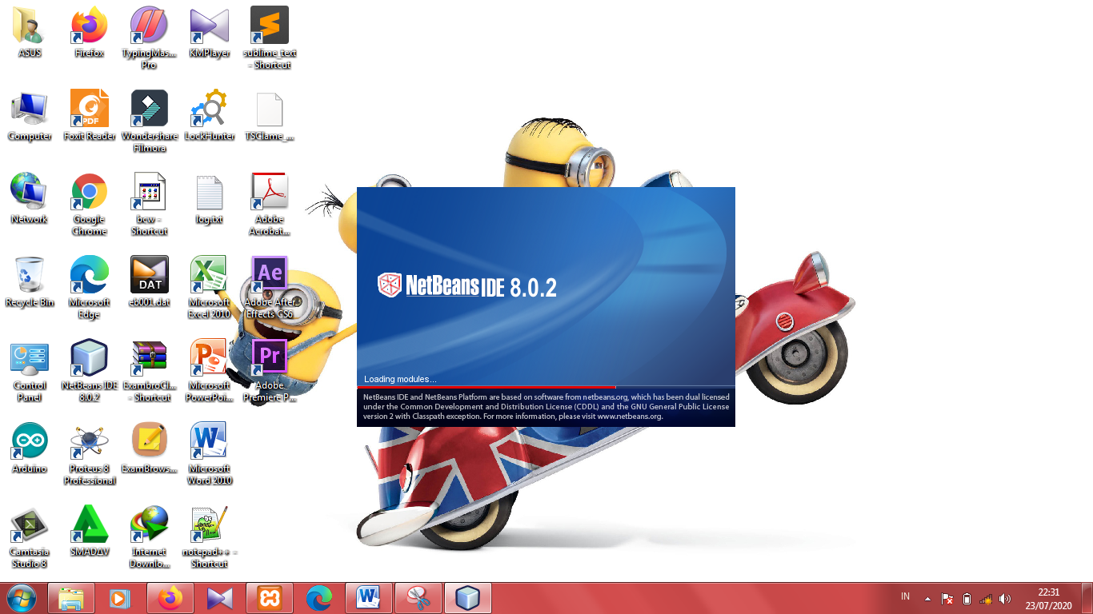

Gambar 2.8 Aplikasi NetBeans

1. Lalu, pilih File => Open Project, pilih File Zip yang sudah di ekstrak. Kemudian Open Project.

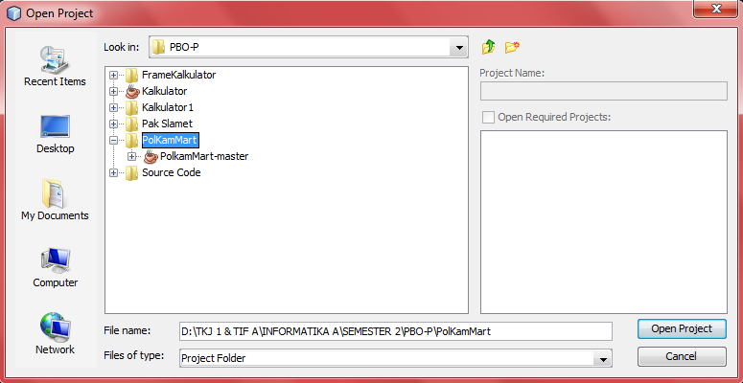

Gambar 2.9 *Open Project*

1. Maka akan muncul seperti ini pada menu Projects.

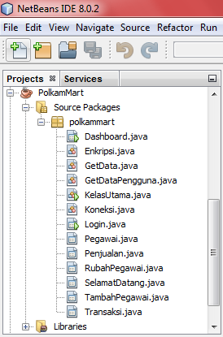

Gambar 2.10 Polkam Mart

1. Maka dari itu, Program Polkam Mart siap untuk dikembangkan. Baik dari segi *source code*, maupun desain.

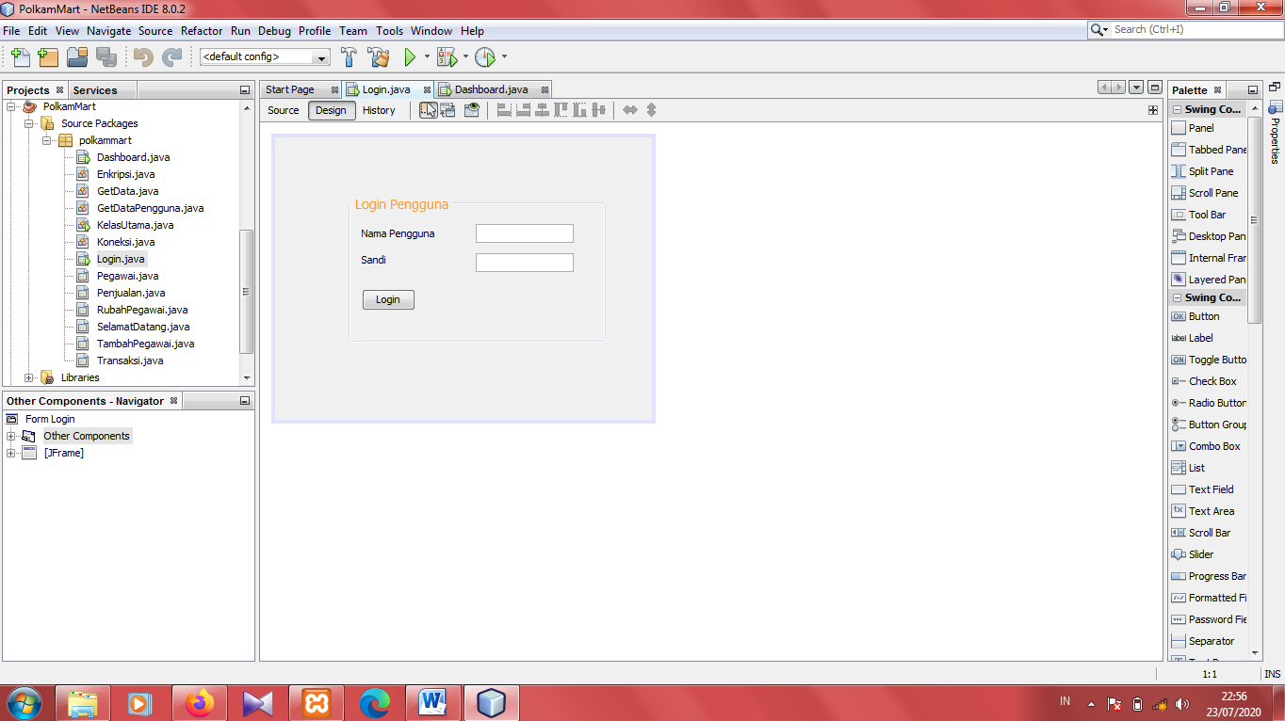

Gambar 2.11 *Form Login*

1. **Hasil Dan Pembahasan**
2. **Pengembangan Pada Design Program Polkam Mart**
3. Design Dashboard

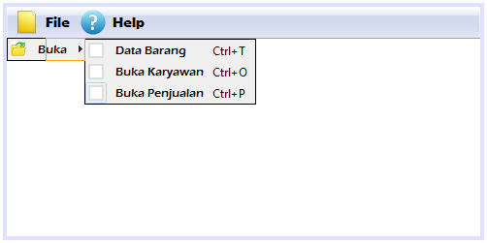

Gambar 2.12 *Dashboard File*

**Penjelasan :** Gambar diatas merupakan *design* dashboard, dimana di dalam design dashboard ini, saya melakukan beberapa pengembangan, seperti menambahkan icon berformat jpg, menambahkan menu menggunakan Menu Item/CheckBox, mengubah jenis dan ukuran font.

1. Design Selamat Datang

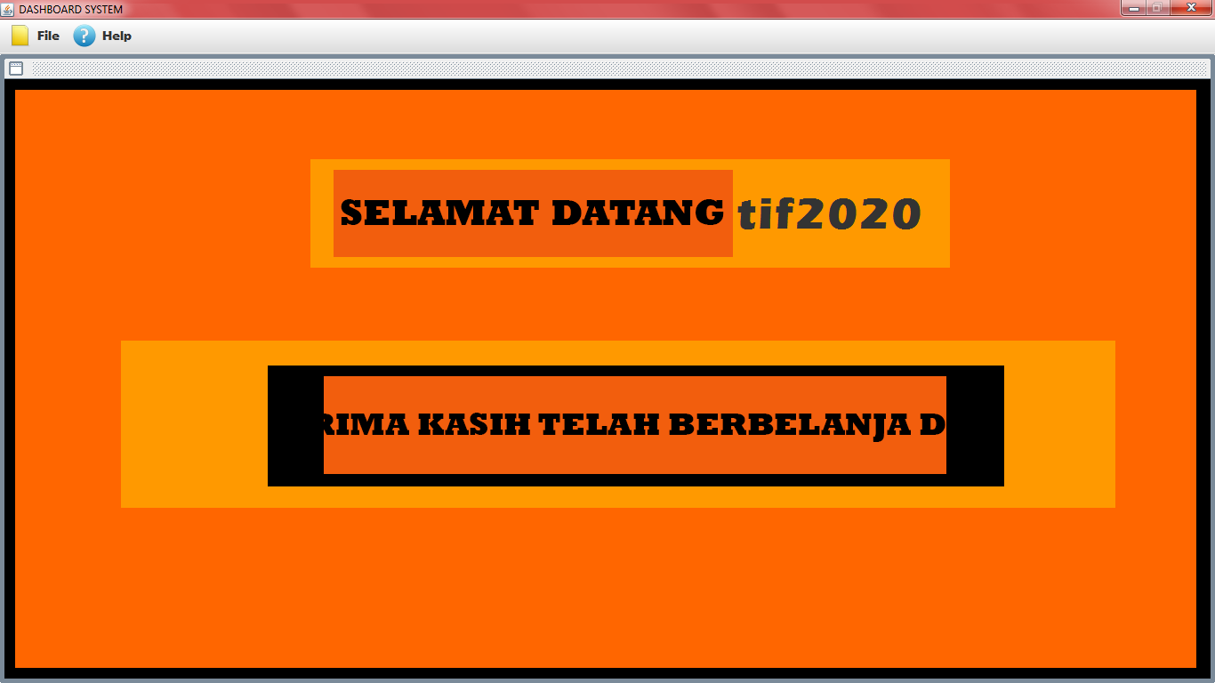

Gambar 2.13 Selamat Datang

**Penjelasan :** Gambar diatas merupakan *design* Selamat Datang, dimana di dalam *design* Selamat Datang ini saya melakukan beberapa pengembangan, seperti mengubah warna background pada setiap panel, mengubah ukuran dan jenis font, memasukkan icon dengan format gif.

1. Design Login

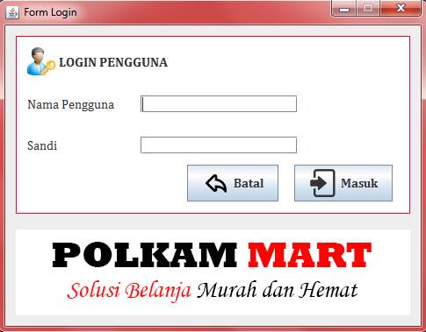

Gambar 2.14 *Login*

**Penjelasan :** Gambar diatas merupakan *design* Login, dimana di dalam *design* Login ini saya melakukan beberapa pengembangan, seperti mengubah warna background pada panel, mengubah ukuran dan jenis font, menambahkan tombol batal menggunakan button, memasukkan icon dengan format gif dan jpg.

1. Design Data Barang

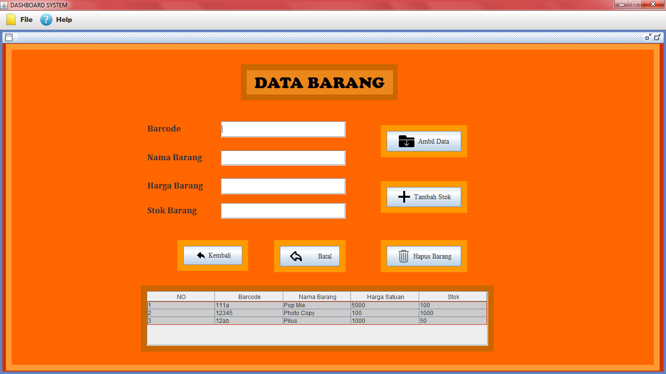

Gambar 2.15 *Form* Data Barang

**Penjelasan :** Gambar diatas merupakan *design* Data Barang, dimana di dalam *design* Data Barang ini saya melakukan beberapa pengembangan, seperti mengubah warna background pada setiap panel, mengubah ukuran dan jenis font, memasukkan icon dengan format gif dan jpg, menambahkan tombol batal menggunakan button.

1. Design Penjualan

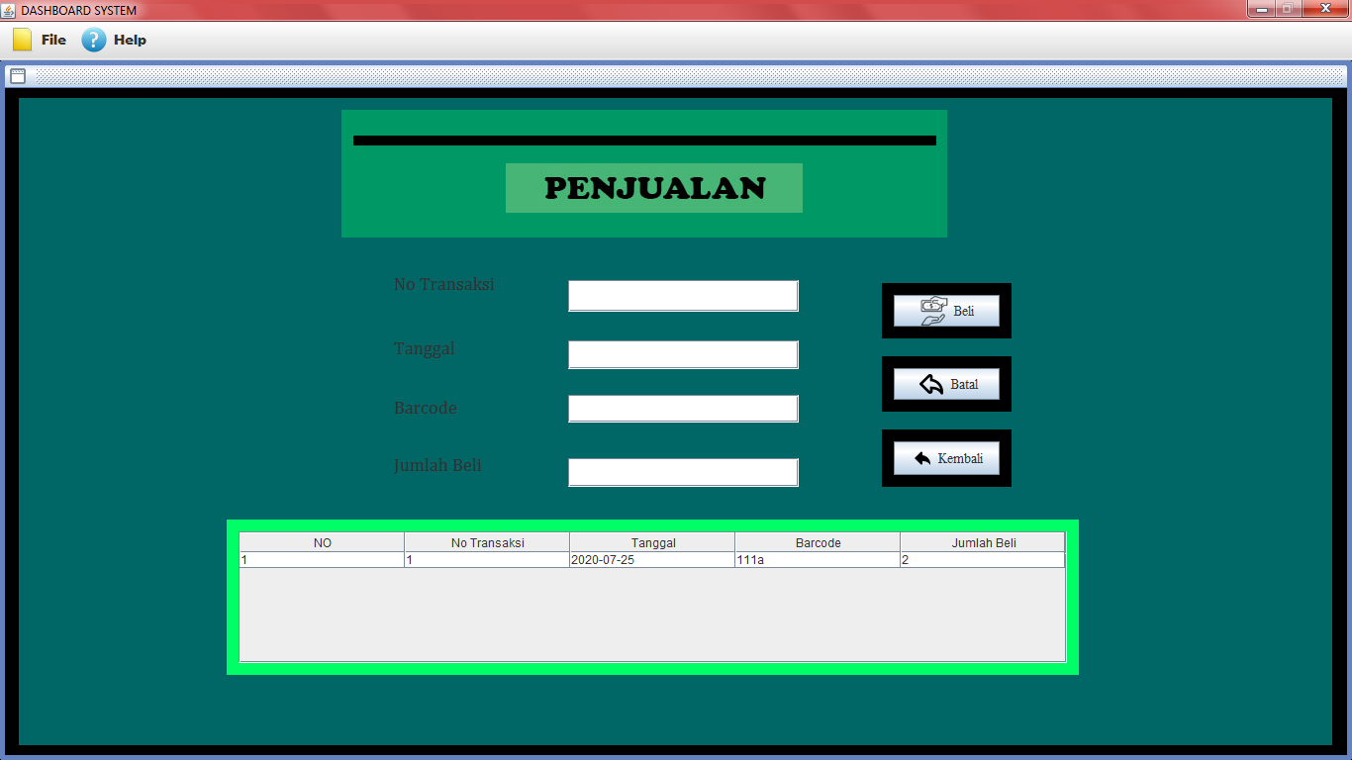

Gambar 2.16 *Form* Penjualan

**Penjelasan :** Gambar diatas merupakan *design* Penjualan, dimana di dalam *design* Penjualan ini saya melakukan beberapa pengembangan, seperti menambahkan beberapa panel, mengubah warna background pada setiap panel, mengubah ukuran dan jenis font, memasukkan icon dengan format gif dan jpg.

1. Design Karyawan

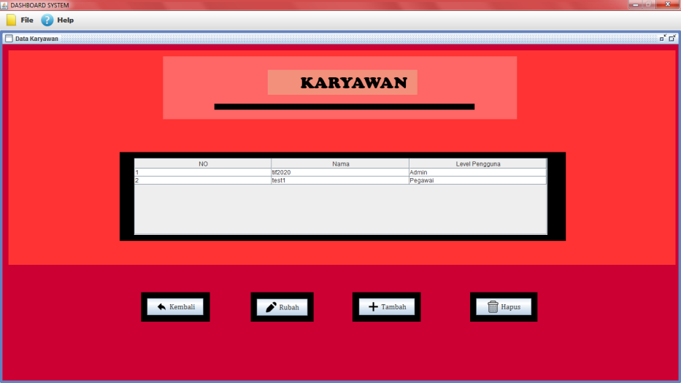

Gambar 2.17 *Form* Karyawan

**Penjelasan :** Gambar diatas merupakan *design* Karyawan, dimana di dalam *design* Karyawan ini saya melakukan beberapa pengembangan, seperti menambahkan beberapa panel, mengubah warna background pada setiap panel, mengubah ukuran dan jenis font, memasukkan icon dengan format gif dan jpg.

1. Design Rubah Karyawan

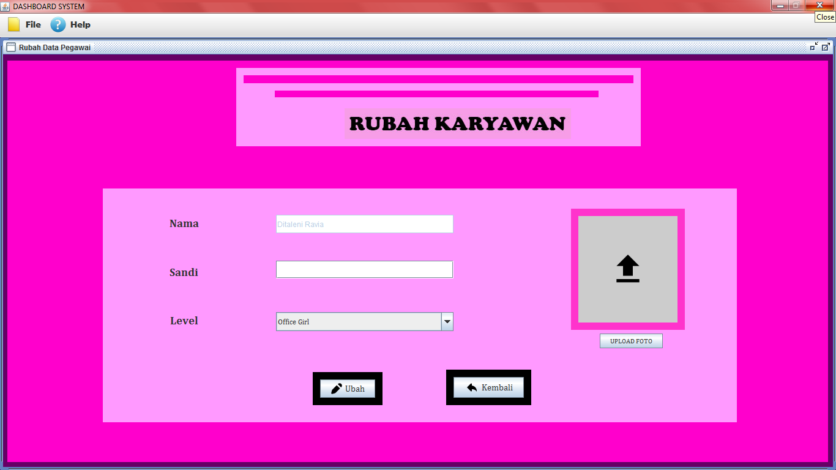

Gambar 2.18 *Form* Rubah Karyawan

**Penjelasan :** Gambar diatas merupakan *design* Rubah Karyawan, dimana di dalam *design* Rubah Karyawan ini saya melakukan beberapa pengembangan, seperti menambahkan beberapa panel, mengubah warna background pada setiap

panel, mengubah ukuran dan jenis font, memasukkan icon dengan format gif dan jpg, menambahkan beberapa level, dan menambahkan tempat untuk menampilkan gambar.

1. Design Tambah Karyawan

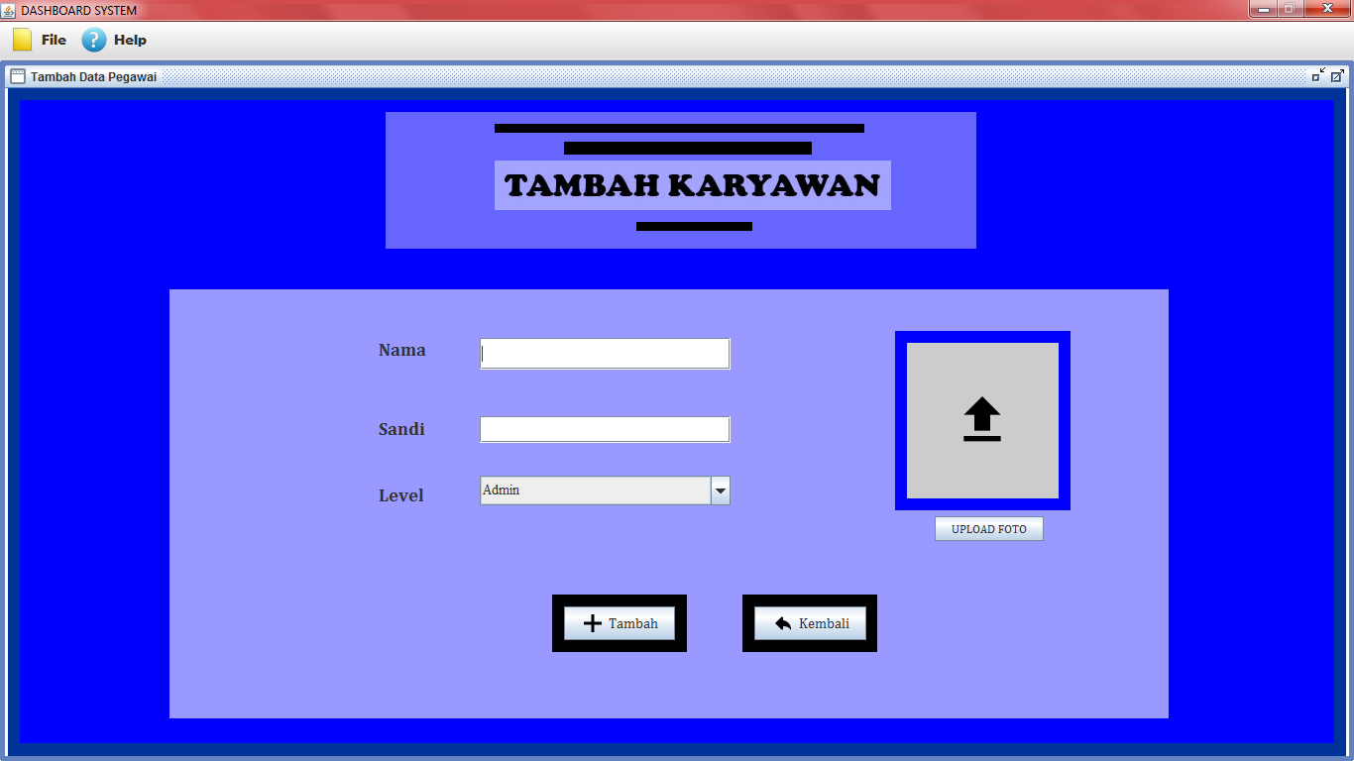

Gambar 2.19 *Form* Tambah Karyawan

**Penjelasan :** Gambar diatas merupakan *design* Tambah Karyawan, dimana di dalam *design* Tambah Karyawan ini saya melakukan beberapa pengembangan, seperti menambahkan beberapa panel, mengubah warna background pada setiap panel, mengubah ukuran dan jenis font, memasukkan icon dengan format gif dan jpg, menambahkan beberapa level, dan menambahkan tempat untuk menampilkan gambar.

1. **Pengembangan Pada Source Code Program Polkam Mart**
2. *Source Code* Dashboard
3. Menu Keluar



Gambar 2.20 Menu Keluar

**Penjelasan :** Gambar diatas merupakan *source code* Menu Keluar dari Dashboard, dimana *source code*  ini dibuat untuk menutup program saat dijalankan.

1. Menu Buka Penjualan

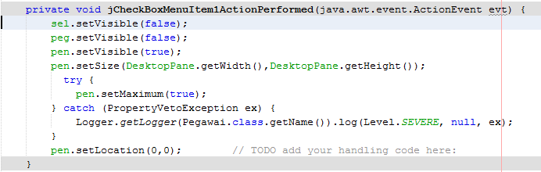

Gambar 2.21 *Source Code* Buka Penjualan

**Penjelasan :** Gambar diatas merupakan *source code* Buka Penjualandari Dashboard, dimana *source code*  ini dibuat agar saat program dijalankan, menu Buka Penjualan dapat berfungsi, jika kita memilih Buka Penjualan, maka akan pergi ke tampilan Penjualan.

1. *Source Code Login*

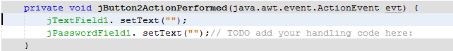

Gambar 2.22 *Source Code Login*

**Penjelasan :** Gambar diatas merupakan *source code* dari Tombol Batal pada Login, dimana *source code*  ini dibuat untuk mengosongkan JtextField secara cepat, tanpa harus menghapusnya satu persatu.

1. *Source Code* Data Barang
2. Tombol Kembali

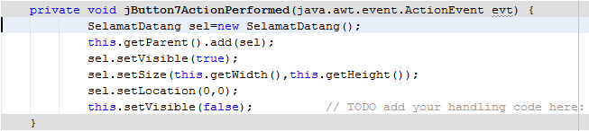

Gambar 2.23 *Source Code* Tombol Kembali

**Penjelasan :** Gambar diatas merupakan *source code* dari Tombol Kembali pada Data Barang, dimana *source code*  ini dibuat untuk mengembalikan pengguna dari Data Barang ke tampilan Selamat Datang.

1. Tombol Batal

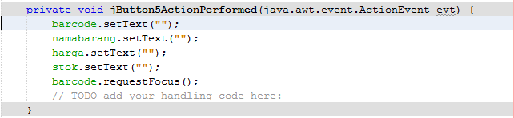

Gambar 2.24 *Source Code* Tombol Batal

**Penjelasan :** Gambar diatas merupakan *source code* dari Tombol Batal pada Data Barang, dimana *source code*  ini dibuat untuk mengosongkan JtextField secara cepat, tanpa harus menghapusnya satu persatu.

1. *Source Code* Penjualan
2. Tombol Beli

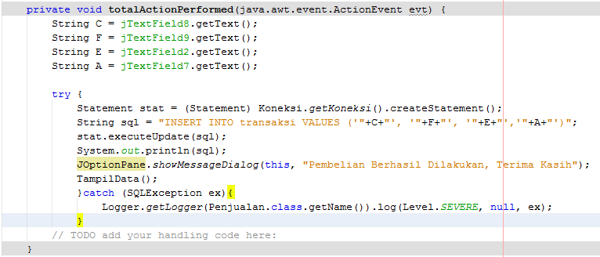

Gambar 2.25 *Source Code* Tombol Beli

**Penjelasan :** Gambar diatas merupakan *source code* dari Tombol Beli pada Penjualan, dimana *source code*  ini dibuat untuk membeli barang, dan memasukkan barang ke dalam tabel dan basis data transaksi.

1. *Class* Tampil Data

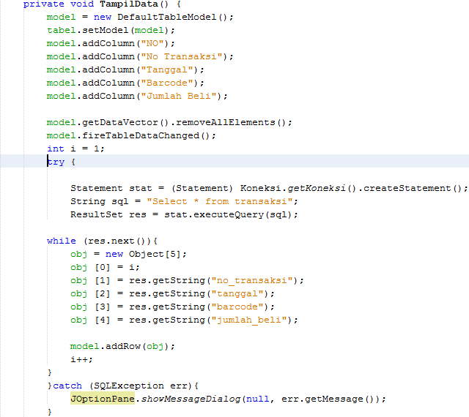

Gambar 2.26 *Source Code Class* Tampil Data

**Penjelasan :** Gambar diatas merupakan *source code* dari Class Tampil Data pada Penjualan.

1. Tombol Batal

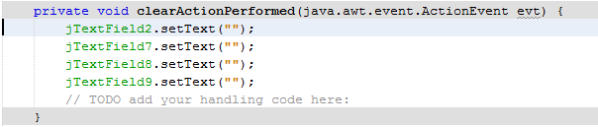

Gambar 2.27 *Source Code* Tombol Batal

**Penjelasan :** Gambar diatas merupakan *source code* dari Tombol Batal pada Penjualan, dimana *source code*  ini dibuat untuk mengosongkan JtextField secara cepat, tanpa harus menghapusnya satu persatu.

1. Tombol Kembali

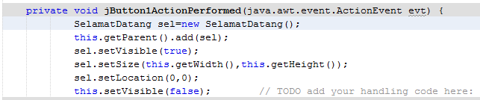

Gambar 2.28 *Source Code* Tombol Kembali

**Penjelasan :** Gambar diatas merupakan *source code* dari Tombol Kembali pada Penjualan, dimana *source code*  ini dibuat untuk mengembalikan pengguna dari Penjualan ke tampilan Selamat Datang.

1. *Source Code* Karyawan
2. Tombol Kembali

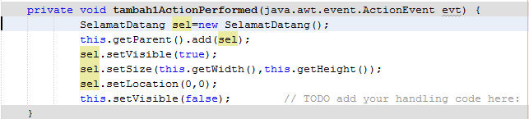

Gambar 2.29 *Source Code* Tombol Kembali

**Penjelasan :** Gambar diatas merupakan *source code* dari Tombol Kembali pada Karyawan, dimana *source code*  ini dibuat untuk mengembalikan pengguna dari Karyawan ke tampilan Selamat Datang.

1. *Source Code* Rubah Karyawan
2. Tombol Upload Foto

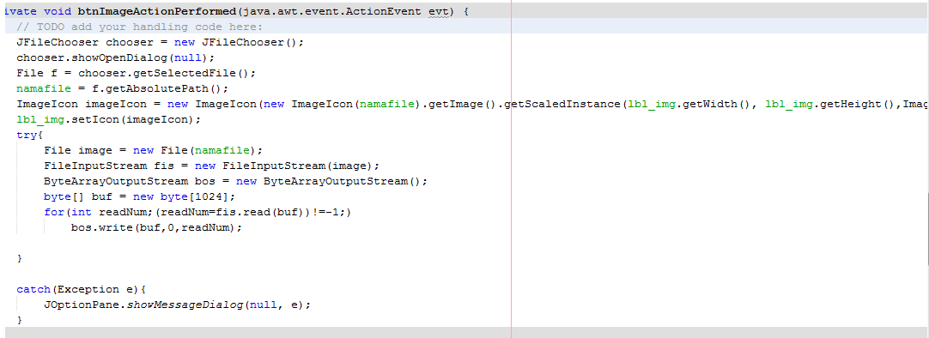

Gambar 2.30 *Source Code* Tombol Upload Foto

**Penjelasan :** Gambar diatas merupakan *source code* dari Tombol *Upload* Foto pada Rubah Karyawan, dimana *source code*  ini dibuat agar karyawan dapat mengunggah foto untuk identitas diri.

1. *Source Code* Tambah Karyawan
2. Tombol *Upload* Foto

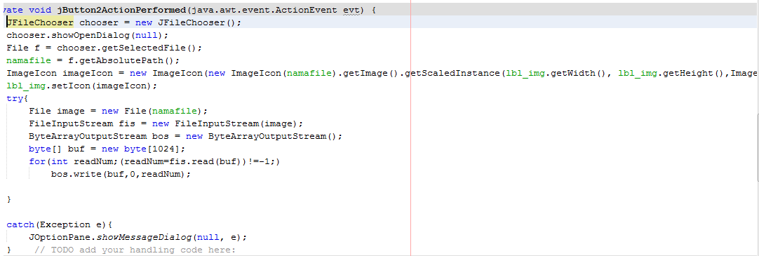

Gambar 2.31 *Source Code* Upload Foto

**Penjelasan :** Gambar diatas merupakan *source code* dari Tombol *Upload* Foto pada Tambah Karyawan, dimana *source code*  ini dibuat agar karyawan dapat mengunggah foto untuk identitas diri.

1. **Pengembangan Pada Database Program Polkam Mart**
2. Tabel Level

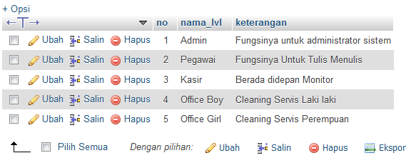

Gambar 2.32 Tabel Level

**Penjelasan :** Gambar diatas merupakan isi dari tabel level, dimana pada tabel pengguna menambahkan beberapa data. Pengguna menambahkan data tersebut, agar level yang berada di Rubah Karyawan dan Tambah Karyawan dapat berfungsi.

# 

# BAB III

# PENUTUP

1. **Kesimpulan**

Membuat sebuah program Polkam Mart menggunakan aplikasi NetBeans. Dalam pembuatan design menggunakan komponen dari Java Swing yaitu jTextField dan jButton. Menurut Egi Degenius “Swing adalah API (Application Programming Interface) yang digunakan Java untuk membuat suatu GUI (Graphical User Interface) yang menarik. Dengan Swing, kita dapat membuat tampilan aplikasi hanya dengan melakukan drag komponen - komponen Swing tersebut dari Pallete. Swing dikembangkan untuk menyediakan komponen GUI yang lebih canggih dan mempermudah penggunaan komponen – komponen untuk para pengembang aplikasi Java.” (egi.degenius.id/berkenalan-dengan-swing-pada-java/).

Source code merupakan bahasa pemograman komputer, yang ditulisan dan dapat dimengerti oleh manusia, tetapi tidak semua manusia memahami bahasa pemograman komputer ini.

1. **Saran**

Saran penulis dalam pembuatan design Sistem Penjualan Polkam Mart menggunakan aplikasi NetBeans, semoga apa yang dibuat dapat dikembangkan lagi ke tahapan selanjutnya seperti pada design Polkam Mart, penulisan *syntax* pada setiap tombol, sehingga Sistem Penjualan Polkam Mart ini dapat digunakan sebagaimana sistem penjualan pada umumnya. Dan semoga dapat mengetahui fungsi dari tools yang digunakan untuk membuat design Polkam Mart. Tidak hanya memahami cara membuat design Polkam Mart dan mengetahui fungsi tools yang digunakan dalam membuat design Polkam Mart, semoga lebih memahami setiap source code yang digunakan pada setiap tombol kalkulator.

# DAFTAR PUSTAKA

IndriYani.(2012). Retrieved 07 24, 2020, from https://putriindriyani.files.word press .com/2012/08/tutor4.pdf.

DegeniusEgi.(2016). Retrieved 07 24, 2020, from <https://egi.degenius.id/berkenal> an-dengan-swing-pada-java/.

AmbonNona.(2013). Retrieved 07 24, 2020, from <http://noonaambon.blogspot.co> m/201 3/06/teknologi-java-swing-dan-awt.html? m=1

IdCloudHost.(2017). Retrieved 28/07/2020, from https://idcloudhost.com/kamus-hosting/xampp/